**22.04.2021**

**Математика**

**Перейти за посиланням** [**https://meet.google.com/wcb-yfcz-ikb**](https://meet.google.com/wcb-yfcz-ikb) **о 12:05**

**(початок уроку о 12:10)**

Тема: «Знаходження числа за його відсотками»

Записати дату і тему уроку

Пригадайте:

1. Що таке відсоток?

2. Як знайти відсоток від числа?

3. Скільки відсотків становить вся величина?

Знайдіть:

1) 2% від числа 800; 3) 7% від числа 150;

2) 15 % від числа 300; 4) 9 % від числа 900.

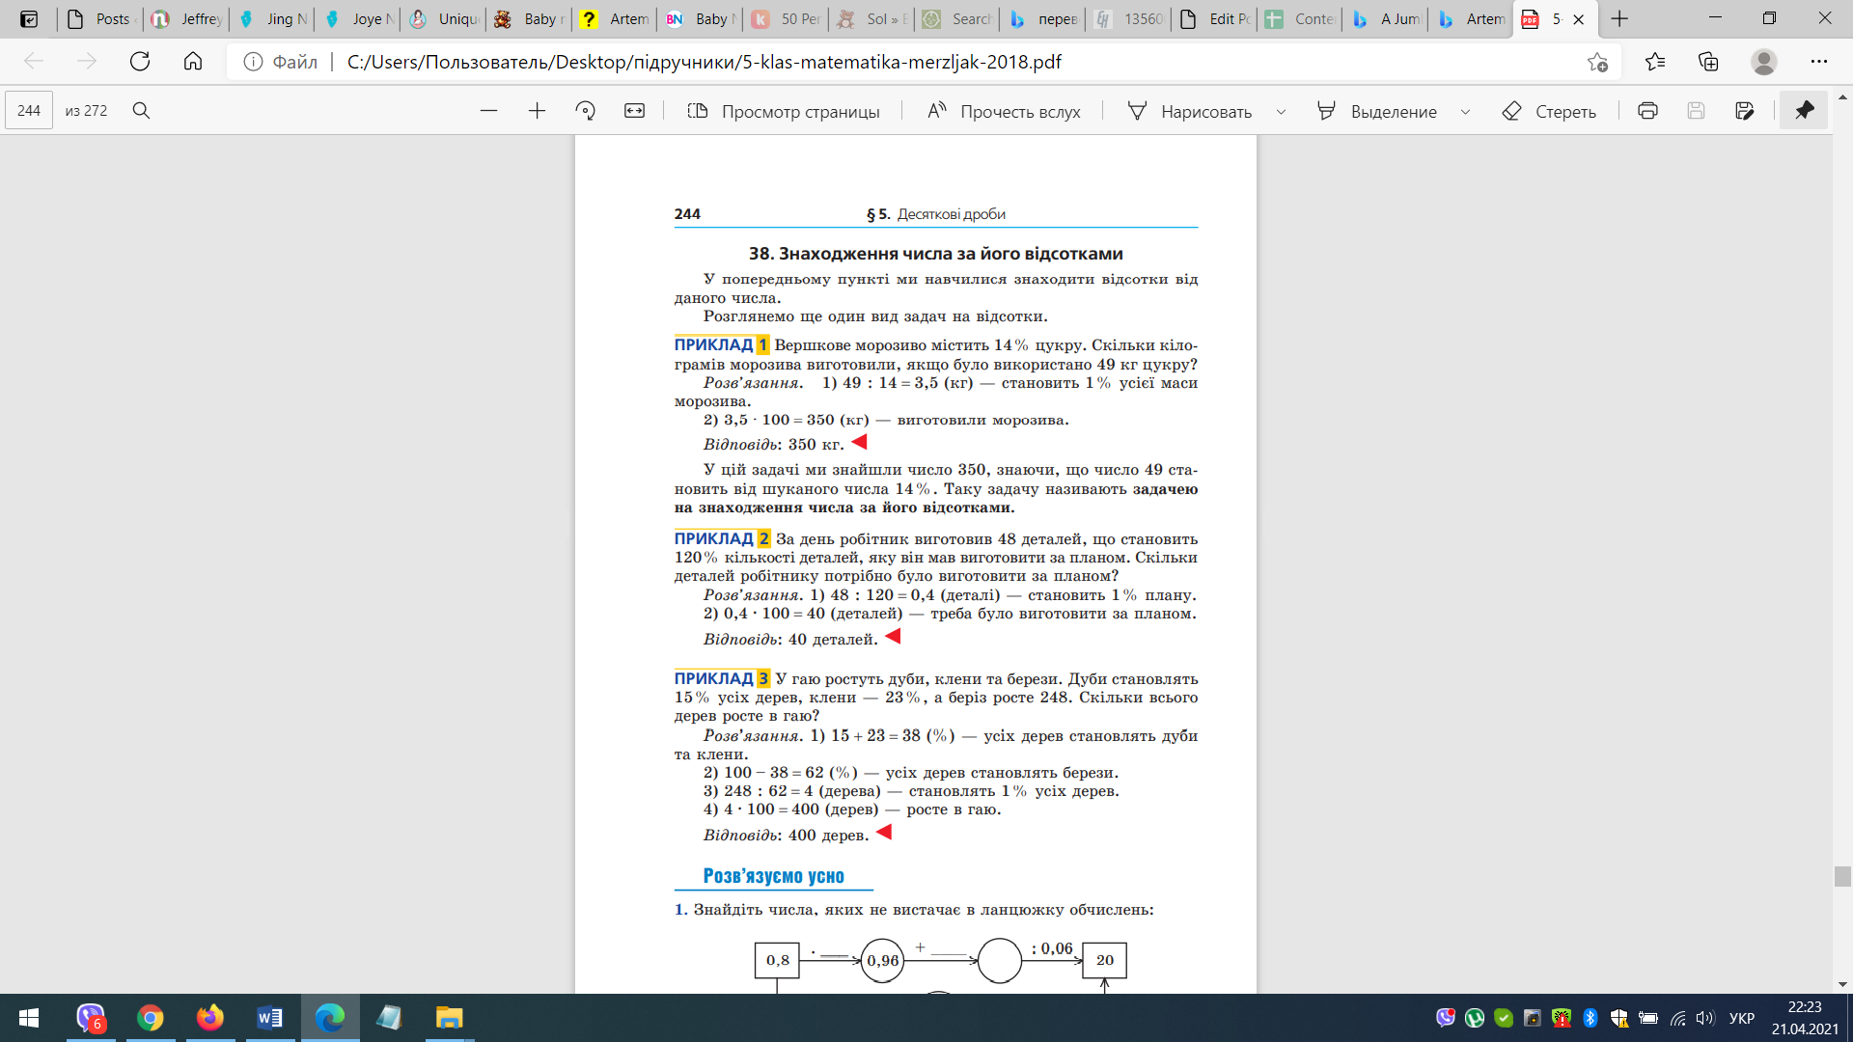

**Завдання: п. 38 №№1107, 1108,1110.**

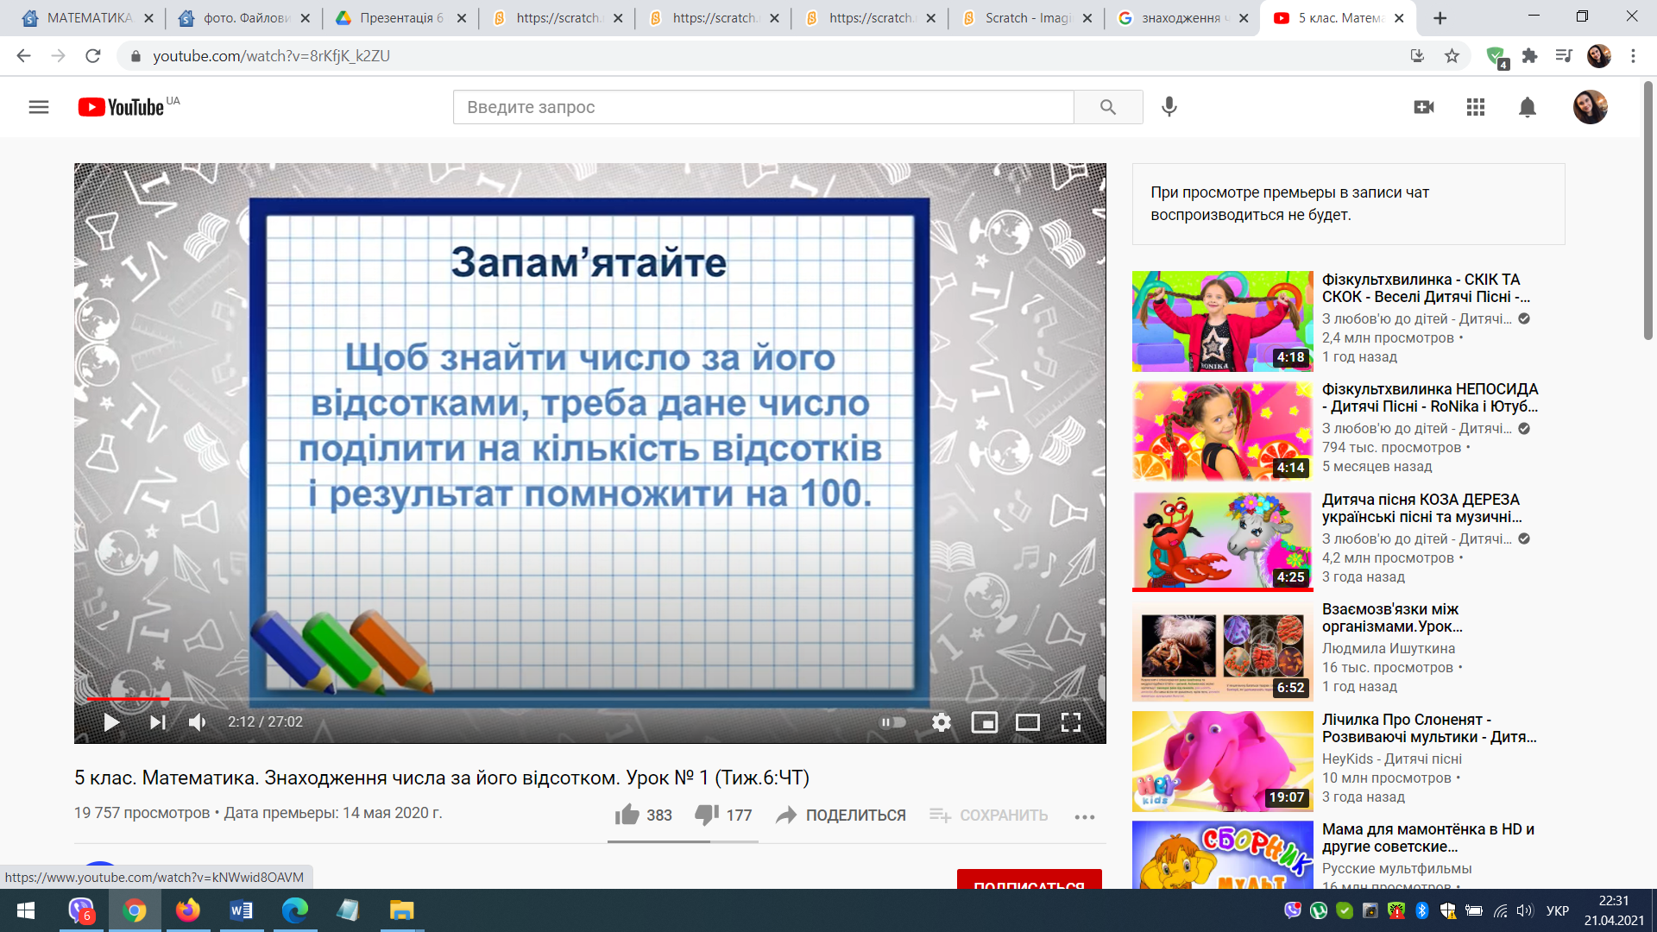

**Наприклад:**

Знайдіть число, якщо:

16 % цього числа дорівнюють 80.

80 : 16 • 100 = 500.

Домашнє завдання: п.38, вивчити правило в зошитах, №№1109, 1111.

**22.04.2021**

**Математика**

**Перейти за посиланням** [**https://meet.google.com/wcb-yfcz-ikb**](https://meet.google.com/wcb-yfcz-ikb) **о 13:00**

**(початок уроку о 13:05)**

Тема: «Розв’язування задач»

Записати дату і тему уроку

***Завдання: п. 38, №№ 1112, 1114, 1116.***

**Домашнє завдання: п. 38, №№1113, 1115, 1117.**